МЕ́СЯЦА А́ВГУСТА В 10-Й ДЕНЬ
Собо́р новому́чеников и испове́дников Солове́цких
На вели́цей вече́рни
На Го́споди, воззва́х: стихи́ры пра́здника, и святы́х, глас 1:
Прииди́те, ве́рнии,/ хвалу́ воздади́м собо́ру новому́чеников,/ за Христа́ на о́стровех Солове́цких пострада́вших,/ ве́ру же и́стинную до конца́ сохра́ньших./ Ти́и бо, му́ки ве́лия претерпе́вше,/ на Небесе́х ны́не наслажда́ются ра́дости неизрече́нныя,/ Солове́цтей земли́ я́вльшеся сокро́вище безце́нное// и ми́ру всему́ пропове́дание покая́ния.
Пе́рвым му́чеником за Христа́ уподо́бистеся,/ страстоте́рпцы Солове́цтии:/ ти́и бо гоне́ния и муче́ния/ от язы́к нечести́вых и злове́рных претерпева́ху./ Вы же страда́ния и смерть/ от богоотсту́пник страны́ на́шея прия́сте,/ не убоя́вшеся мучи́телей, телеса́ ва́ша терза́ющих,/ душ же не могу́щих уби́ти:/ тем ве́чныя жи́зни сподо́бистеся// и со все́ми святы́ми упокое́ния.
У́зницы незло́бивии свяще́ннии,/ вы, поруга́ние и истяза́ния претерпе́вше,/ любве́ ра́ди боже́ственныя не устраши́стеся сме́рти лю́тыя./ Зло́бы же не иму́ще о уби́йцах ва́ших,/ тех озлобле́нию и беззако́нием проси́сте оставле́ния/ и, крест му́ченический на себе́ кро́тце подъе́мше,// преподо́бным отце́м Солове́цким приложи́стеся.
Что нищета́ и ско́рби на́ша,/ с ве́рою му́ченицы вопия́ху?/ Что боле́зни и му́ки от челове́к быва́емыя,/ си́ле боже́ственней вся превозмога́ющей?/ Во Христе́ бо распе́ншемся за ны и воскре́сшем/ кре́пость на́ша, живо́т и упова́ние,// умерщвля́еми Его́ ра́ди Ца́рствие Бо́жие обрета́ем.
Сла́ва, глас 6:
Прииди́те, ве́рнии,/ возсла́вим новому́ченики и испове́дники Солове́цкия,/ и́же многоразли́чная страда́ния претерпе́ша:/ кро́ва оте́ческаго лише́ние,/ со дру́ги и сро́дники разлуче́ние,/ в темни́цы мра́чныя заточе́ние,/ от гла́да и хла́да истоща́ние,/ от тя́жких рабо́т изнеможе́ние,/ и ина́я вся́кая изнуре́ния и му́ки./ Оба́че, си́лою Бо́жиею укрепля́еми,/ я́рость де́монскую низложи́ша/ и от ско́рби сме́ртныя к блаже́нству ра́йскому востеко́ша./ Те́мже к ним с любо́вию возопии́м:/ я́ко ве́лие иму́ще дерзнове́ние ко Го́споду,// моли́те спасти́ся душа́м на́шим.
И ны́не, пра́здника, глас то́йже:
Прообразу́я воскресе́ние Твое́, Христе́ Бо́же,/ тогда́ поя́т три Твоя́ ученики́,/ Петра́, и Иа́кова, и Иоа́нна,/ на Фаво́р возше́л еси́./ Тебе́ же, Спа́се, преобразу́ющуся,/ Фаво́рская гора́ све́том покрыва́шеся,/ ученицы́ Твои́, Сло́ве,/ поверго́ша себе́ до́лу на земли́,/ не терпя́ще зре́ти неви́димаго зра́ка,/ А́нгели служа́ху стра́хом и тре́петом,/ небеса́ убоя́шася,/ земля́ вострепета́,// ви́дяще на земли́ сла́вы Го́спода.
Вход. Проки́мен дне. И чте́ния му́ченическая.
На лити́и стихи́ра хра́ма, и святы́м, глас 8.
Подо́бен: О, пресла́внаго чудесе́:
О, лю́тыя зло́бы нечести́вых!/ Оби́тель Солове́цкая, пре́жде многосла́вная,/ темни́ца быва́ет/ и благоле́пныя добро́ты лиша́ется,/ бесче́стию и поруга́нию предае́тся/ и нечести́выми разоря́ется./ Оба́че страда́нии новому́ченик/ па́ки освяща́ется и украша́ется// и благовеству́ет сла́ву кре́стную.
Сла́ва, глас 4:
Вас, Солове́цтии новому́ченицы,/ лю́тая муче́ния претерпе́вшия/ и си́лою Христо́вою бесо́вскую горды́ню низложи́вшия,/ от ско́рби сме́ртныя к блаже́нству ра́йскому восте́кшия/ и дерзнове́ние ве́лие к Бо́гу иму́щия:/ мы, немощни́и бра́тия ва́ши,/ страда́ния и по́двиги ва́ша почита́юще,/ немо́лчными усты́ прославля́ем и та́ко взыва́ем:/ огради́те нас от напа́стей и злоухищре́ний вра́жиих/ и по́мощь свы́ше подава́йте,/ во е́же ве́ру Христо́ву нам непоро́чно сохрани́ти// и в день су́дный от Влады́ки и Го́спода поми́лование улучи́ти.
И ны́не, пра́здника, глас 5:
Зако́на и проро́ков/ Тя, Христе́, Творца́ и Исполни́теля свиде́тельствоваша,/ зря́ще во о́блаце,/ Моисе́й Богови́дец и Илия́ огнеколесни́чник/ и неопа́льный небоше́ственник,/ в преображе́нии Твое́м./ С ни́миже и нас Твоего́ просвеще́ния сподо́би, Влады́ко,// пе́ти Тя во ве́ки.
На стихо́вне стихи́ры, глас 1.
Подо́бен: Небе́сных чино́в:
Блаже́ни есте́, новому́ченицы Солове́цтии,/ я́ко, си́лою кре́стною себе́ огради́вше,/ страх сме́рти презре́ли есте́/ и, лука́вство вра́жие любо́вию ко Христу́ попра́вше,/ муче́ния лю́тая и убие́ние претерпе́ли есте́.// Сего́ ра́ди вас ублажа́ем.
Стих: Тебе́ ра́ди умерщвля́еми есмы́ весь день,// вмени́хомся я́ко о́вцы заколе́ния.
Блаже́ни есте́, страстоте́рпцы Солове́цтии,/ я́ко дре́вним му́чеником во страда́ниих подо́бящеся,/ ра́вную тех благода́ть стяжа́ли есте́/ и кро́вию ва́шею, я́ко багряни́цею,/ Це́рковь Христо́ву украси́ли есте́.// Сего́ ра́ди вас велича́ем.
Стих: Воскресни́, Го́споди, помози́ нам,// и изба́ви нас и́мене ра́ди Твоего́.
Блаже́ни есте́, испове́дницы Солове́цтии,/ я́ко от ра́зных конце́в земли́ Росси́йския/ про́мыслом Бо́жиим во еди́но ме́сто собра́ннии,/ еди́ну ча́шу страда́ния испи́ли есте́/ и ны́не вку́пе во Ца́рствии Небе́снем ра́дуетеся.// Сего́ ра́ди вас почита́ем.
Сла́ва, глас 6:
Прииди́те, ублажи́м новому́ченики и испове́дники Солове́цкия,/ и́же, страда́ния многоразли́чная претерпе́вше/ и живо́т свой в дар Христу́ Бо́гу прине́сше,/ Ца́рствия Небе́снаго жи́тели яви́шася,/ прие́млет бо любо́вию Госпо́дь Свободи́тель/ стра́ждущия Его́ ра́ди в жи́зни вре́менней/ и благода́ть неотъе́млему да́рует,// е́же моли́тися о нас.
И ны́не, пра́здника, глас то́йже:
Петру́, и Иа́кову, и Иоа́нну,/ лу́чшим ученико́м Твои́м, Го́споди,/ днесь показа́л еси́ на горе́ Фаво́рстей/ сла́ву Боже́ственнаго Твоего́ зра́ка:/ ви́дяху бо ри́зы Твоя́ облиста́вшия, я́ко свет,/ и лице́ Твое́ па́че со́лнца,/ не терпя́ще зре́ти нестерпи́мое Твоего́ сия́ния,/ на зе́млю низпа́даху,/ ника́коже зре́ти могу́ще./ Глас же слы́шаху, свиде́тельствующ свы́ше:/ Сей есть Сын Мой возлю́бленный,// прише́дый в мир спасти́ челове́ка.
Тропа́рь, глас 1:
Во страда́ниих ве́ру сохрани́вше,/ дре́вним му́чеником уподо́билися есте́, новому́ченицы Солове́цтии,/ и, смерть за Христа́ прие́мше,/ к жи́зни ве́чней преста́вилися есте́,/ иде́же со все́ми святы́ми// моли́те о душа́х на́ших.

На у́трени
По 1-м стихосло́вии седа́лен, глас 4:
В же́ртву непоро́чную Бо́гу принесо́сте себе́, святи́и новому́ченицы,/ препоя́сани бо си́лою Христо́вою,/ ничи́мже отлучи́стеся от любве́ Бо́жия./ Тем возвели́чи и просла́ви вас Царь ми́ра,/ еди́ною путь кре́стный ко спасе́нию всем лю́дем показа́вый.
Сла́ва, и ны́не, пра́здника, глас то́йже.
Подо́бен: Удиви́ся Ио́сиф:
Челове́ческое изменéние, е́же со слáвою Твоéю, Спа́се,/ второ́е и стрáшное Твоего́ пришéствия показýя,/ на горе́ Фаво́рстей преобрази́лся еси́./ Илия́ и Моисе́й глаго́лаху с Тобо́ю,/ и трие́х от учени́к спризва́в,/ и́же ви́девше, Влады́ко, сла́ву Твою́, блиста́нию Твоему́ удиви́шася./ И́же тогда́ сим свет Твой возсия́вый, просвети́ ду́ши на́ша.
По 2-м стихосло́вии седа́лен, глас 5:
Христа́ в себе́ иму́ще, ча́да Бо́жия яви́лися есте́, страстоте́рпцы,/ и, по́двиг испове́дания до́бре соверши́вше,/ я́ко свети́льницы пресве́тлии, ми́ру просия́ли есте́./ Сего́ ра́ди, честну́ю па́мять ва́шу соверша́юще, пе́сненно вас ублажа́ем.
Сла́ва, и ны́не, пра́здника, глас 4.
Подо́бен: Удиви́ся Ио́сиф:
На горе́ Фаво́рстей преобрази́лся еси́, Иису́се,/ и о́блак све́тел, протяза́ющся, я́ко сень, апо́столы сла́вою покры́,/ те́мже и на зе́млю ниц па́даху,/ не терпя́ще зре́ти све́тлости непристу́пныя сла́вы лица́ Твоего́,/ Безнача́льне Спа́се, Христе́ Бо́же./ И́же тогда́ сим Свет Твой возсия́вый, просвети́ ду́ши на́ша.
Велича́ние:
Велича́ем вас,/ святи́и новому́ченицы и испове́дницы Солове́цтии,/ и чтим честна́я страда́ния ва́ша,/ я́же за Христа́// претерпе́ли есте́.
Псало́м избра́нный: Бог нам Прибе́жище и Си́ла:
По полиеле́и седа́лен, глас 5:
О, новому́ченицы Солове́цтии, кре́пцыи на́ши засту́пницы!/ Страда́нии ва́шими земля́ Солове́цкая па́че освяти́ся/ и Це́рковь Ру́сская све́тло просла́вися./ Мы же, на по́двиг и кончи́ну ва́шу взира́юще, со умиле́нием взыва́ем:/ ра́дуйтеся, сро́дницы на́ши святи́и,/ пред Престо́лом Бо́жиим дерзнове́ннии о нас моли́твенницы.
Сла́ва, и ны́не, пра́здника, глас 4.
Подо́бен: Вознесы́йся:
Возше́д со ученики́ на го́ру, и во сла́ве О́тчи облиста́в,/ с Моисе́ом Илия́ Тебе́ предстоя́т,/ зако́н и проро́цы бо я́ко Бо́гу слу́жат./ Ему́же и сыновство́ есте́ственное Роди́тель испове́дая, нарица́ше Сы́на,/ Его́же воспева́ем с Тобо́ю и Ду́хом.
Степе́нна, 1-й антифо́н 4-го гла́са.
Проки́мен, глас 4: Проидо́хом сквозе́ огнь и во́ду,// и изве́л еси́ ны в поко́й. Стих: Разже́гл ны еси́, я́коже разжиза́ется сребро́. Вся́кое дыха́ние: Ева́нгелие от Матфе́я, зача́ло 36 (10, 16–22).
По 50-м псалме́ стихи́ра, глас 6:
Ве́рностию Го́споду до сме́рти/ вене́ц сла́вы прия́сте,/ страстоте́рпцы достохва́льнии,/ житие́ бо печа́льми и скорбьми́ испо́лнено пожи́вше,/ ра́дость соверше́нную в Бо́зе обрето́сте/ и, Про́мыслу Бо́жию себе́ всеце́ло вве́ривше,/ прича́стницы жи́зни ве́чныя яви́стеся./ Те́мже моли́теся о нас ко Го́споду,// да спасе́т ду́ши на́ша.
Кано́н му́чеником, глас 8.
Песнь 1
Ирмо́с: Пресла́вный в мо́ри устро́ивый лю́дем путь,/ Небе́сное нам ше́ствие проходи́мо сотвори́,// да но́вую песнь пои́м Тебе́, Го́споди.
Припе́в: Го́споди Иису́се Христе́, Бо́же наш, поми́луй нас.
Христе́, А́гнче Бо́жий,/ благода́ть не то́кмо ве́ровати, но страда́ти по Тебе́ лю́дем Твои́м дарова́вый,/ даждь нам ра́зум досто́йно воспе́ти страда́ния новому́чеников Солове́цких,/ да назида́ются ве́рнии их по́двиги.
Я́коже дре́вле посреде́ мо́ря путь лю́дем Изра́ильским устро́ивый, Го́споди,/ си́це и ны́не на о́стровех Солове́цких лю́дем Твои́м посреде́ страда́ний лю́тых/ путь в Ца́рствие Небе́сное проходи́мь сотвори́л еси́,/ да воспою́т Тебе́ песнь побе́дную.
Припе́в: Святи́и новому́ченицы и испове́дницы Солове́цтии, моли́те Бо́га о нас.
Прииди́те, празднолю́бцы, па́мять новому́чеников Солове́цких просла́вим:/ си́и бо, от всех конце́в земли́ Росси́йския на о́стровех сих собра́ннии,/ кровь за Христа́ проли́ша и Це́рковь Ру́сскую украси́ша.
Богоро́дичен: Изба́вльшеся честны́м Рождество́м Твои́м, Де́во,/ а́дских и тле́нных уз и зако́ннаго осужде́ния, Пречи́стая,/ ра́дуйся, Обра́дованная, благода́рно вопие́м Ти,/ спаси́тельная Две́ре благода́ти.
Песнь 3
Ирмо́с: Утвержде́й на ка́мени ве́ры,/ на сем сози́жду Мою́ Це́рковь, реки́й Го́споди,/ спаси́ мя вопию́ща:/ Ты еси́, Христе́, Сын Бо́га жива́го,// и в Тебе́ утверди́ся дух мой.
Себе́ отве́ргшеся и крест взе́мше,/ Христу́ после́довали есте́, страстоте́рпцы Солове́цтии,/ и, ду́ши ва́ша за Него́ положи́вше,/ неувяда́емый вене́ц сла́вы на Небесе́х прия́ли есте́.
Ка́меню ве́ры, священному́чениче Пе́тре, архиере́ю достохва́льне,/ Воро́нежския земли́ сла́во и похвале́ние,/ ты во дни страда́ний на о́стровех Солове́цких испове́днически вопия́л еси́:/ Христо́с есть Сын Бо́га жива́го,/ и в Нем утверди́ся дух мой.
Сто́лпе Правосла́вия неруши́мый, красото́ и сла́во Це́ркве Ру́сския, священному́чениче Евге́ние,/ ты, ста́рей от архиере́ев во узи́лищи Солове́цтем быв,/ пра́вило ве́ры и о́браз кро́тости юне́йшим яви́л еси́/ и Христа́ Бо́га до кончи́ны дней твои́х испове́дал еси́.
Богоро́дичен: Скве́рну всю пе́рвыя отложи́вше сне́ди,/ живо́тнаго хле́ба с Небесе́ напита́емся,/ от земли́ Де́вы возсия́вшаго,/ Ю́же, я́ко Хода́таицу благи́х, воспои́м.
Конда́к пра́здника, глас 7. Самогла́сен:
На горе́ преобрази́лся еси́,/ и я́коже вмеща́ху ученицы́ Твои́,/ сла́ву Твою́, Христе́ Бо́же, ви́деша,/ да егда́ Тя у́зрят распина́ема,/ страда́ние у́бо уразуме́ют во́льное,/ ми́рови же пропове́дят,// я́ко Ты еси́ вои́стину О́тчее сия́ние.
И́кос:
Воста́ните, лени́вии, и́же всегда́ ни́зу пони́кшии в зе́млю души́ моея́ по́мыслы,/ возми́теся и возвы́ситеся на высоту́ Боже́ственнаго восхожде́ния./ Притеце́м к Петру́ и к Зеведе́евым,/ и вку́пе со о́неми Фаво́рскую го́ру дости́гнем,/ да ви́дим с ни́ми сла́ву Бо́га на́шего, глас же услы́шим,/ его́же свы́ше слы́шаша, и пропове́даша О́тчее сия́ние.
Седа́лен святы́м, глас 4:
Новому́ченицы приснопа́мятнии,/ вы, а́ще живу́ще, а́ще умира́юще, вы́ну Го́сподеви предстоя́ли есте́/ и, ду́ши за ве́ру Христо́ву положи́вше,/ Небе́снаго жи́тельства ве́чную ра́дость восприя́ли есте́,/ обре́тшеся я́ко зла́то неги́блющее Ца́рствия Бо́жия.
Сла́ва, и ны́не, пра́здника, глас то́йже.
Подо́бен: Удиви́ся Ио́сиф:
На горе́ Фаво́рстей преобрази́лся еси́, Иису́се,/ посреде́ Илии́ и Моисе́я прему́дрых, со Иа́ковом, и Петро́м, и Иоа́нном./ Петр же, сопребыва́я, сия́ Тебе́ глаго́лаше:/ добро́ зде есть сотвори́ти три се́ни,/ еди́ну Моисе́ю, и еди́ну Илии́, и еди́ну Тебе́, Влады́це Христу́./ И́же тогда́ Свет Твой сим возсия́вый, просвети́ ду́ши на́ша.
Песнь 4
Ирмо́с: Я́ко Петру́ ру́ку простры́й в по́мощь,/ и мене́ поми́луй,// и спаси́ я́ко Человеколю́бец.
О, вели́кий со́нме новому́чеников и испове́дников Солове́цких:/ святи́телие и иере́и, мона́си и мирсти́и,/ ста́рцы и ю́нии и жен сосло́вие, исполне́ние Це́ркве Христо́вы!/ Вы, на еди́ном по́прищи страда́ний совоку́пльшеся,/ еди́ну мзду во Ца́рствии Небе́снем обрето́сте.
Фаво́р и Ермо́н о и́мени Госпо́днем возра́довашася,/ Голго́фа же А́нзерская страда́ния земна́я и Небе́сную сла́ву новому́ченик пропове́дует./ Ти́и бо, го́рькими рабо́тами, гла́дом, боле́зньми и сме́ртию за Христа́ спасе́ние обре́тше,/ в го́рнем Иерусали́ме с первому́ченики ликовству́ют.
Архиере́ев ру́сских похвало́ и Солове́цких у́зников добро́то,/ патриа́ршаго чи́на ревни́телю и лжеобнови́телей Це́ркве обличи́телю,/ Иларио́не, священному́чениче богому́дрый,/ страда́ния о Го́споде и лови́тву рыб со смире́нием прия́л еси́, я́ко апо́стольское де́лание./ Ны́не же и нам те́плый моли́твенник и предста́тель пред Бо́гом явля́ешися.
Богоро́дичен: И́стинную Богоро́дицу Тя вси ро́дове родо́в сла́вят,/ святе́йшу А́нгел я́ве бы́вшу, Пресвята́я Де́во./ Те́мже вопие́м:/ освяти́ на́ша ду́ши, оскверни́вшияся страстьми́.
Песнь 5
Ирмо́с: У́тренюет дух мой к Тебе́, Бо́же,/ зане́ свет повеле́ния прише́ствия Твоего́,/ и́миже у́бо озари́ ум наш, Влады́ко,// и наста́ви на стезю́ жи́зни.
И́ноцы преподо́бнии дре́вле благоле́пием церко́вным о́стровы Солове́цкия преобрази́ша,/ новому́ченицы же и испове́дницы во дни гоне́ний лю́тых/ страда́ньми за Христа́ ме́сто сие́ па́че просла́виша./ Ны́не же ку́пно Бо́гу предстоя́т, моля́щеся о оби́тели Солове́цтей.
Вениами́не досточу́дне, па́стырю преди́вный,/ ты, Солове́цкия бра́тии нача́льник быв,/ свиде́тель злодея́ний и поруга́ния оби́тели святы́я яви́лся еси́./ Страда́льческую же кончи́ну от беззако́нник в земли́ Арха́нгельстей прие́м,/ му́ченический лик умно́жил еси́.
Благохвале́ние воздади́м богоблаже́нному Ники́фору,/ той бо, в Солове́цтей оби́тели преподо́бнически пожи́в,/ в изгна́нии о́бщник Вениами́ну яви́ся/ и, кончи́ну му́ченическую с ним вку́пе восприе́м,/ Ца́рствия Небе́снаго дости́же.
Богоро́дичен: Не пре́зри, моля́щи о нас/ Сы́на Твоего́, Христа́ Бо́га на́шего, при́сно Благослове́нная,/ изба́витися вся́кия ско́рби, Чи́стая.
Песнь 6
Ирмо́с: Бе́здна грехо́в и прегреше́ний бу́ря мя смуща́ет/ и во глубину́ ну́жднаго ре́ет мя отча́яния:/ но Твою́ кре́пкую ру́ку мне простри́, я́ко Петро́ви,// о Упра́вителю, и спаси́.
Во Христе́ страда́вше, новому́ченицы Солове́цтии,/ Це́ркве Правосла́вныя столпи́ кре́пцыи, я́ко победи́вшии ко́зни диа́вольския, яви́стеся,/ сего́ ра́ди дарова́ся вам и́мя но́вое и жи́тельство в Небе́снем Иерусали́ме.
Во страда́ниих и го́рьких рабо́тах на о́стровех Солове́цких подвиза́вшиися/ к покая́нию и доброде́тельному житию́ подви́гните нас, святи́и новому́ченицы,/ да и мы ва́шими моли́твами сподо́бимся прославля́ти Го́спода во Ца́рствии Его́.
В ско́рбех и беда́х, страда́ниих и тягота́х темни́чных многоле́тне пребыва́я, святи́телю Афана́сие, испове́дниче,/ слу́жбе боже́ственней всем се́рдцем прилежа́л еси́/ и песносло́вие хвале́бное святы́м земли́ Росси́йския сложи́л еси́./ Ны́не же с ни́ми во Ца́рствии Небе́снем пребыва́я,/ Тро́ицу Святу́ю прославля́еши.
Богоро́дичен: Сло́во во утро́бе Твое́й, Чи́стая, воплоща́ется,/ безслове́сных плотски́х страсте́й мир избавля́я.
Конда́к, глас 3:
Днесь престо́лу Бо́жию предстоя́т новому́ченицы Солове́цтии/ и с Небе́сными ли́ки за ны мо́лятся Бо́гу,/ мы же, па́мять их благогове́йно соверша́юще, взыва́ем:/ ра́дуйтеся, достопокланя́емии сро́дницы на́ши,// я́ко мзда ва́ша мно́га на Небесе́х.
И́кос:
Присноблаже́ннии новому́ченицы Солове́цтии,/ Христу́ Бо́гу ве́рно после́довавшии и мир просвети́вшии страда́нии ва́шими,/ вы, за́поведи Христо́вы испо́лнивше, блаже́нства Ева́нгельская насле́довали есте́./ Сего́ ра́ди, па́мять ва́шу благогове́йно соверша́юще, взыва́ем вам си́це:/
ра́дуйтеся, во смире́нии ду́хом Христо́вым обогати́вшиися;
ра́дуйтеся, в Бо́зе утеше́ние обре́тшии;
ра́дуйтеся, зе́млю кро́тких насле́довавшии;
ра́дуйтеся, оправда́нием Госпо́дним насы́тившиися;
ра́дуйтеся, милосе́рдием ми́лость Бо́жию стяжа́вшии;
ра́дуйтеся, чистото́ю се́рдца Бо́га узре́вшии;
ра́дуйтеся, мир сотво́рше, сы́ны Бо́жии нарече́ннии;
ра́дуйтеся, изгна́нием пра́вды ра́ди Ца́рствие Небе́сное улучи́вшии;
ра́дуйтеся, поноше́ния и оболга́ния за Христа́ прие́мшии.
Ра́дуйтеся и весели́теся, достопокланя́емии сро́дницы на́ши, я́ко мзда ва́ша мно́га на Небесе́х.
Песнь 7
Ирмо́с: Безу́мное веле́ние/ мучи́теля злочести́ваго лю́ди поколеба́,/ ды́шущее преще́ние и злохуле́ние богоме́рзкое,/ оба́че три о́троки не устраши́ я́рость зве́рская,/ ни огнь снеда́яй,/ но противоды́шущу росоно́сному Ду́ху,/ со огне́м су́ще поя́ху:// препе́тый отце́в и нас Бо́же, благослове́н еси́.
Мучи́телей злочести́вых преще́ние богоме́рзкое презре́вше, новому́ченицы и испове́дницы Солове́цтии,/ я́ко дре́вле о́троцы в пещи́, во огни́ гоне́ний поя́ху:/ препе́тый отце́в и наш Бо́же, благослове́н еси́.
Безу́мное веле́ние власти́телей,/ е́же Бо́гу не покланя́тися и не чти́ти Его́, му́жески отве́ргше,/ изгна́ния, заточе́ния и го́рькия рабо́ты,/ я́ко часть благу́ю, избра́ли есте́, святи́и му́ченицы, Го́споду взыва́юще:/ препе́тый отце́в и наш Бо́же, благослове́н еси́.
Посреде́ муче́ний тя́жких любо́вию к Бо́гу пламене́ли есте́, святи́и,/ и, мучи́телей злоухищре́ния многоразли́чная посрамля́юще,/ со дерзнове́нием взыва́ли есте́:/ препе́тый отце́в и наш Бо́же, благослове́н еси́.
Богоро́дичен: Блажа́т Тя, Пречи́стая, му́ченический лик и мучениколю́бцев собра́ние,/ Бо́жие бо Сло́во па́че ума́ и сло́ва родила́ еси́.
Песнь 8
Ирмо́с: Победи́тели мучи́теля и пла́мене,/ благода́тию Твое́ю бы́вше,/ за́поведем Твои́м зело́ прилежа́ще, о́троцы вопия́ху:// благослови́те, вся дела́ Госпо́дня, Го́спода.
Святи́и новому́ченицы и испове́дницы во времена́ богобо́рческая Солове́цкия ото́ки ще́дро облагодати́ша,/ их бо страда́нии и кро́вию/ ме́сто муче́ния селе́ние сла́вы Госпо́дни бысть.
Прехва́льне служи́телю Христо́в Арка́дие,/ ве́ры Правосла́вныя изря́дный пропове́дниче,/ милосе́рдием и нищелю́бием Бо́гу усе́рдно угожда́л еси́./ Сего́ ра́ди, на мно́га ле́та во о́стровех Солове́цких заточе́н быв,/ вене́ц му́ченический от Судии́ Всеми́лостиваго восприя́л еси́.
Тро́ичен: Свы́ше назира́йте, новому́ченицы, па́мять ва́шу любо́вию соверша́ющих/ и хода́тайствуйте у Трисо́лнечнаго Божества́ о проще́нии грехо́в,/ да ти́хое и безмо́лвное житие́ поживе́м во вся́ком благоче́стии и чистоте́.
Богоро́дичен: Дре́вле Елеаза́ру преподо́бному о гряду́щих гоне́ниих возвести́ла еси́, Богоро́дице Де́во,/ и Засту́пница Всемо́щная новому́чеником Солове́цким яви́лася еси́.
Песнь 9
Ирмо́с: Разбо́йника подража́яй окая́нный аз,/ испове́даяй Тя зову́ Тебе́,/ еди́наго от Отца́, и от Де́вы неизрече́нно воплоще́нна,/ и мене́ ра́ди бы́вша по мне:/ но, я́ко Свет у́мный, Со́лнце,/ не воспомяну́в зол, во Ца́рствии Твое́м помяни́ мя,// егда́ Судия́, Го́споди, ся́деши на Престо́ле.
Никоди́ма священному́ченика па́мять досто́йно почти́м,/ и́же жития́ преподо́бных Солове́цких соста́ви/ и по́двигом му́ченическим в Бе́ле гра́де архипа́стырство свое́ увенча́./ Сего́ ра́ди Белгоро́дская земля́ и оби́тель Солове́цкая вку́пе того́ прославля́ют.
О́тче Иоа́нне богодухнове́нне,/ дни мно́гия в заточе́нии Солове́цтем пребы́в,/ Христу́ за ны распе́ншуся сораспя́лся еси́/ и в земли́ Воро́нежстей смерть му́ченическую от гони́телей прия́л еси́./ Сего́ ра́ди тя велича́ем.
Жизнода́вче Го́споди,/ моли́твами новому́чеников и испове́дников Солове́цких/ упоко́й со все́ми пра́ведными ве́рныя рабы́ Твоя́,/ за и́мя Твое́ на о́стровех сих пострада́вшия:/ святи́тели и иере́и, мона́хи и мирски́я,/ та́же жены́ с де́вами и всяк во́зраст и сосло́вие,/ и́хже имена́ Ты Сам ве́си,/ я́ко и́стинныя ча́да и дру́ги Твоя́.
Богоро́дичен: Досто́йно есть я́ко вои́стину блажи́ти Тя, Де́во Чи́стая,/ Твои́ми бо моли́твами всяк, испове́дуяй Сы́на Твоего́ я́ко и́стиннаго Бо́га утвержда́ется/ и жизнь ве́чную обрета́ет.
Свети́лен:
По́двиги и страда́нии новому́чеников и испове́дников Солове́цких/ свет Христо́в во тьме возсия́./ Его́же и нам улучи́ти сподо́би моли́твами святы́х Твои́х, Христе́, Све́те и́стинный.
Сла́ва, и ны́не, пра́здника:
Све́те неизме́нный, Сло́ве, Све́та Отца́ нерожде́нна, в явле́ннем све́те Твое́м,/ днесь на Фаво́ре Свет ви́дехом Отца́, Свет и Ду́ха,/ Све́том наставля́ющаго всю тварь.
На хвали́тех стихи́ры пра́здника, и святы́м, глас 8:
О, святи́и новому́ченицы Солове́цтии!/ Вы Го́спода сла́вы всем се́рдцем возлюби́ли есте́/ и Тому́ невозвра́тным по́мыслом после́довали есте́/ и, страсте́м Его́ поревнова́вше,/ венцы́ Небе́сныя стяжа́ли есте́./ Ны́не же в оби́телех Небе́сных пребыва́юще,// мо́литеся о спасе́нии душ на́ших.
О, святи́и новому́ченицы Солове́цтии!/ Кто изочте́т страда́ния ва́ша/ или́ кто возмо́жет восхвали́ти вас по достоя́нию?/ Вы бо, му́ки многоразли́чныя от злочести́вых восприе́мше,/ ве́ру непоро́чну сохрани́ли есте́/ и, в Небе́снем Ца́рствии блаже́нство изгна́нных пра́вды ра́ди унасле́довавше,// мо́литеся о душа́х на́ших.
О, страстоте́рпцы святи́и!/ Вы страда́нии свои́ми дре́вним му́чеником уподо́билися есте́/ и, преподо́бных Солове́цких в моли́тве призыва́юще,/ долготерпе́нию и ве́ре их подража́ли есте́./ И ны́не, ку́пно с ни́ми на Небесе́х Бо́га хва́ляще,// мо́литеся о душа́х на́ших.
Сла́ва, глас то́йже. Самогла́сен:
Солове́цтии новому́ченицы и испове́дницы,/ святи́телие, свяще́нницы и пра́ведницы,/ помина́юще ны́не скорбь и тесноту́, страда́ния и сле́зы ва́ша,/ и глад, и мраз, и ужа́сную смерть,/ мо́лим вас, моли́те о нас Го́спода на́шего Иису́са Христа́,/ да прости́т нам прегреше́ния и беззако́ния на́ша// и поми́лует всех нас.
И ны́не, пра́здника, глас то́йже:
Поя́т Христо́с Петра́, Иа́кова и Иоа́нна/ на го́ру высоку́ еди́ны,/ и преобрази́ся пред ни́ми: и просвети́ся лице́ Его́, я́ко со́лнце,/ ри́зы же Его́ бы́ша белы́ я́ко свет;/ и яви́шася Моисе́й и Илия́ с Ним глаго́люще,/ и о́блак све́тел осени́ их./ И се глас из о́блака глаго́лющ:/ Сей есть Сын Мой возлю́бленный,/ о Не́мже благоволи́х,// Того́ послу́шайте.
Славосло́вие вели́кое. Ектении́ и отпу́ст.
На Литурги́и
Блаже́нны пра́здника, песнь 4-я, на 6, и от кано́на новому́чеников, песнь 3-я, на 4. Проки́мен пра́здника, и новому́чеников, глас 4: Святы́м, и́же суть на земли́ Его́,/ удиви́ Госпо́дь вся хоте́ния Своя́ в них. Стих: Предзре́х Го́спода предо мно́ю вы́ну, я́ко одесну́ю мене́ есть, да не подви́жуся. Апо́стол пра́здника, и новому́чеников, к Ри́мляном, зача́ло 99 (гл. 8, 31–39). Аллилуиа́рий пра́здника, и новому́чеников, глас 4: Воззва́ша пра́веднии, и Госпо́дь услы́ша их, и от всех скорбе́й их изба́ви их. Стих: Мно́ги ско́рби пра́ведным, и от всех их изба́вит я́ Госпо́дь.
Ева́нгелие пра́здника, и новому́чеников, от Луки́ зача́ло 105–106. Коне́ц: В терпе́нии ва́шем стяжи́те душа́ ва́ша: (гл. 21, 8–19). Прича́стен пра́здника, и новому́чеников: Ра́дуйтеся, пра́веднии, о Го́споде, пра́вым подоба́ет похвала́.
Моли́тва
О, достохва́льнии и великоимени́тии новому́ченицы и испове́дницы Солове́цтии! Вы гоне́ния, хлад, глад, наготу́, поноше́ния, поруга́ния и я́рость мучи́телей со смире́нием претерпева́юще, ве́ру тве́рдую, упова́ние непосра́мленное и любо́вь и́стинную к Бо́гу, бли́жним и гони́телем ва́шим яви́ли есте́.
Сего́ ра́ди ны́не, предстоя́ще Престо́лу Влады́ки Христа́, моли́те о благостоя́нии святы́я Це́ркве Ру́сския, да избе́гнет гоне́ний, раско́лов, ересе́й, ра́спрей и мяте́жа мирска́го, да восприи́мет архипа́стыри и па́стыри до́брыя, пеку́щияся о спасе́нии душ, да украси́тся и́ноки честны́ми, ста́рцы му́дрыми, му́жы добронра́вными и де́вами чи́стыми, во е́же в ми́ре глубо́це ти́хое и безмо́лвное житие́ пожи́ти нам во вся́ком благоче́стии и чистоте́.
А́ще же прии́дет и наш час пострада́ти за ве́ру Правосла́вную, утверди́те ны, недосто́йныя сро́дники ва́ша, в терпе́нии, да́руйте нам му́жество и кре́пость испове́дати пред челове́ки Христа́, и́стиннаго Бо́га, да сподо́бимся с ва́ми воспева́ти пречестно́е и животворя́щее и́мя Отца́, и Сы́на, и Свята́го Ду́ха, ны́не и при́сно, и во ве́ки веко́в. Ами́нь.
Утверждена Священным Синодом
Русской Православной Церкви
27.12.2011 (журнал № 163).
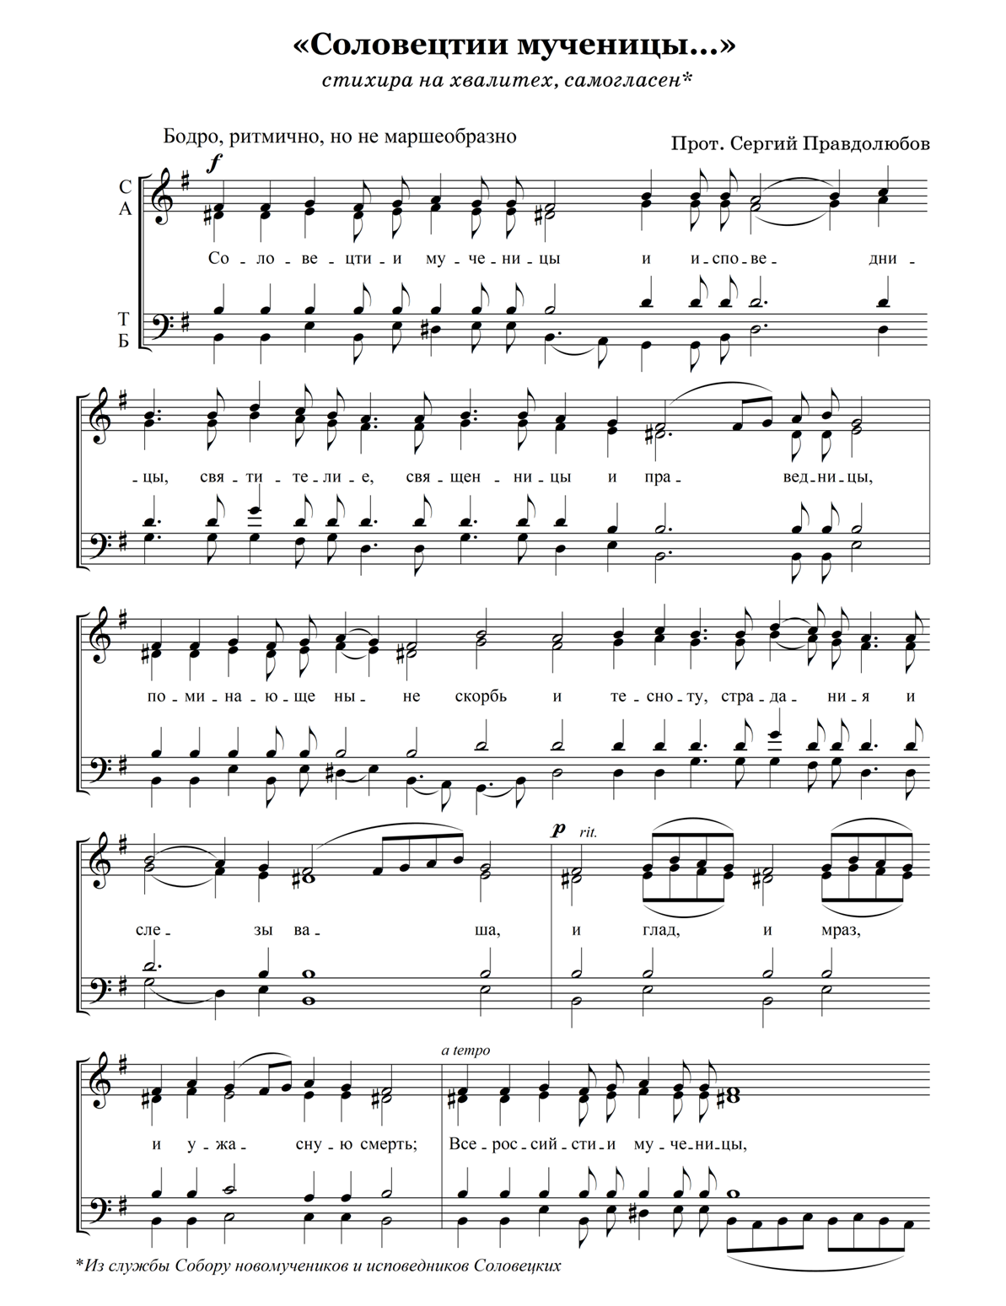
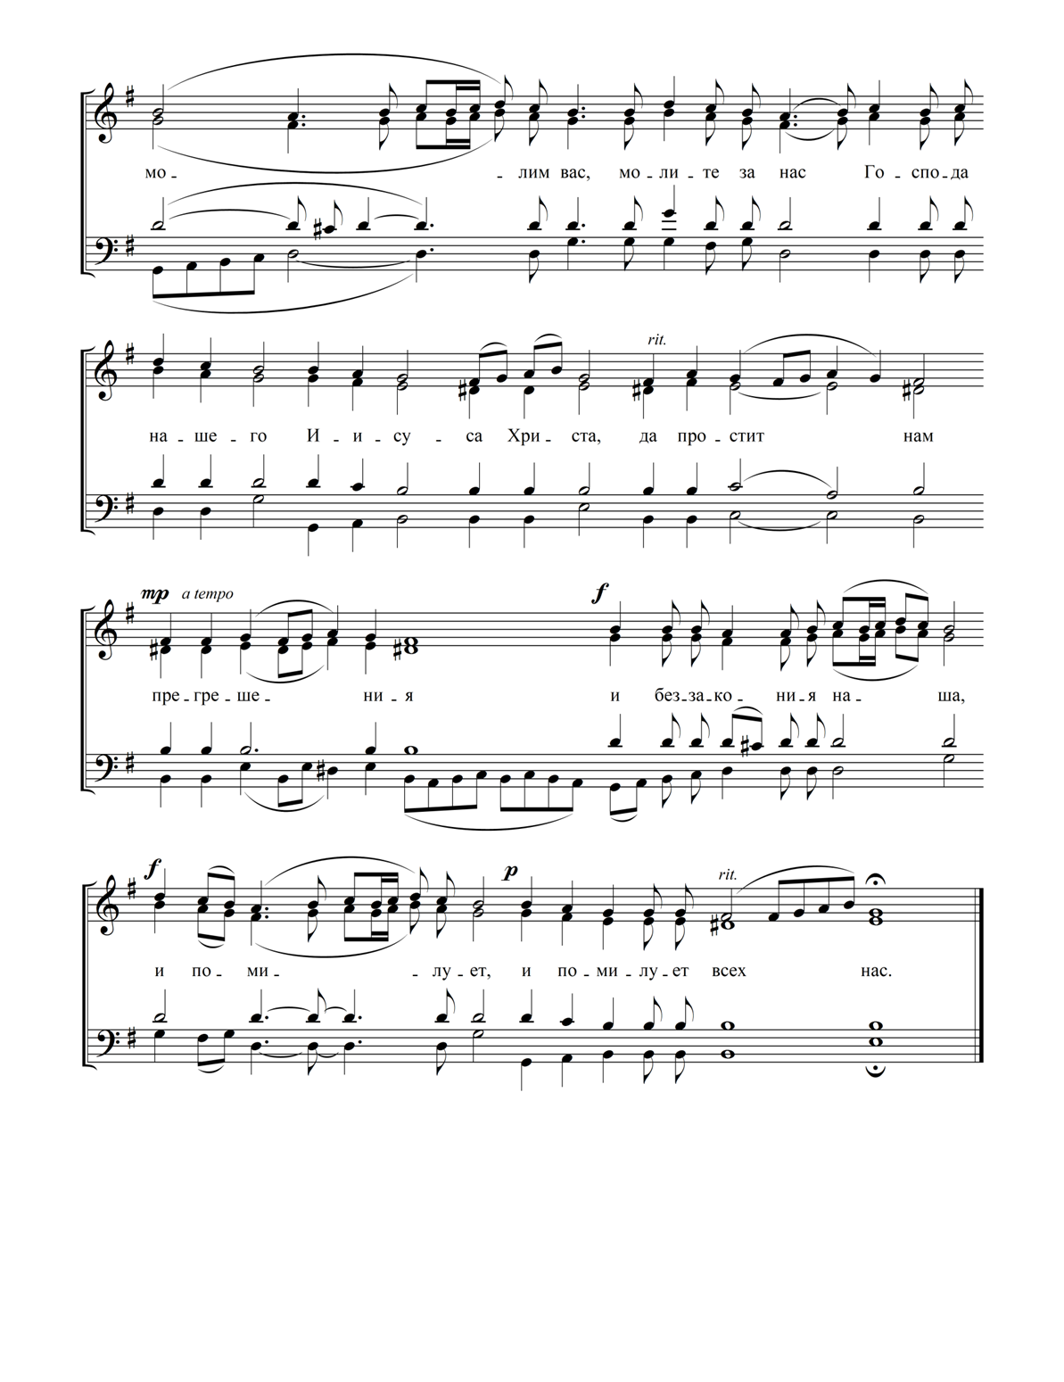

А́ще хо́щеши пе́ти на самогла́сен, зри страни́цу 13.

